<https://youtu.be/Uut9VvVrZqs>

<https://youtu.be/FX5oH6ksI5U>

<https://youtu.be/zOW3S5q9A9Y>

<https://youtu.be/XtsHa_q-GUg>

<https://youtu.be/q4T2NWbTMsc>

<https://youtu.be/nwk3nSLtXCY>

<https://youtu.be/R93rVo7fQ10>

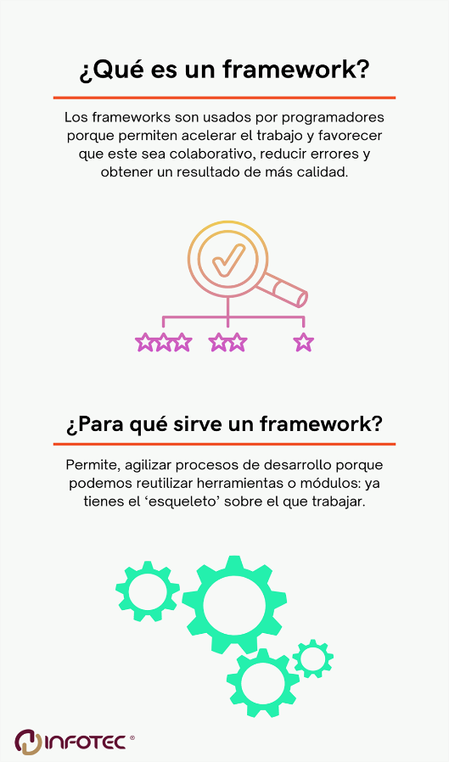

<https://youtu.be/xOmKj11qGUo>



